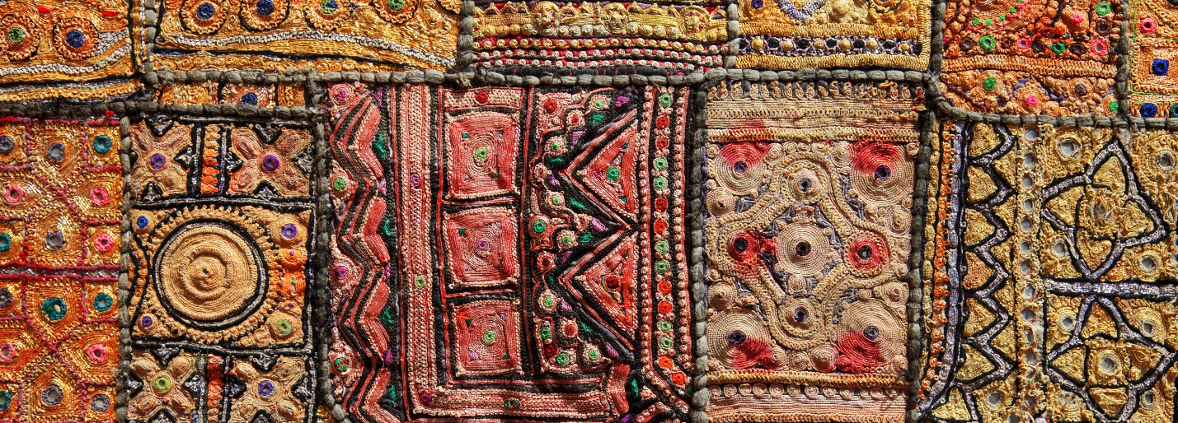
MLA International Bibliography with Full Text
Dünyaca ünlü saygın bir dernek olan Modern Language Association (MLA) tarafından üretilen MLA International Bibliography with Full Text veri tabanının kapsamı 1920’lere kadar uzanmaktadır ve veri tabanı yüksek kaliteli tam metin dergilerin yanı sıra milyonlarca atıf içermektedir. MLA International Bibliography with Full Text veri tabanı, alanında otorite bir indeks olan MLA International Bibliography'deki en çok kullanılan dergilerin birçoğunu tam metin olarak sunmakta olup, 50'den fazla ülkede yayımlanan dergilere erişim sağlamaktadır.

İçeriğinde;
- 762 aktif, açık erişim olmayan tam metin dergi
- Başka hiçbir EBSCO veri tabanında tam metin olarak mevcut olmayan 501 aktif, açık erişim olmayan tam metin dergi
- 60’tan fazla ülkede yayımlanan dergiler için tam metin kapsamı
- 45’ten fazla tam metin dergi için ilk sayıdan itibaren kapsam
- MLA kadrosu ve katkıda bulunan akademisyenler tarafından uzman indeksleme
- 6.000 dergi ve kitap serisi için atıflar
- 20. yüzyılın başlarından itibaren bilimsel kayıtları belgeleyen 2.8 milyon ayrıntılı bibliyografik kayıt
- MLA Thesaurus ve MLA Directory of Periodicals
- Kapsamlı bir öğretim kaynakları paketi

Konular
MLA International Bibliography with Full Text, küresel dil ve edebiyat ile ilgili birçok beşerî bilimler disiplinini kapsamaktadır.

- Edebi teori ve eleştiri
- Dil ve Edebiyat
- Dramatik sanatlar (film, televizyon, video, tiyatro, radyo ve opera)
- Folklor
- Dil bilimi
- Retorik ve kompozisyon
- Basın ve yayın tarihi
- Ve daha fazlası

MLA Thesaurus
MLA Thesaurus, bibliyografide listelenen materyallerin indekslenmesinde kullanılan konu terimleri, isimler ve eserler için hazırlanmış bir kontrollü kelime dağarcığıdır. MLA tarafından geliştirilmiştir ve disiplinlerindeki mevcut terminolojiyi yansıtacak şekilde sürekli olarak revize edilmekte ve genişletilmektedir.
MLA Directory of Periodicals
MLA Directory of Periodicals, bibliyografyanın kapsama alanlarında yayımlanan 6.000’den fazla dergi ve kitap serisi için ayrıntılı kayıtlar sunmaktadır.

Veri tabanı ile ilgili olarak;
Erişim linki:
http://search.ebscohost.com/login.aspx?authtype=ip,uid&profile=ehost&defaultdb=mlf,kah
Başlık listesi:
https://www.ebscohost.com/titleLists/mla-coverage.xls
Detaylı bilgi:
https://www.ebsco.com/products/research-databases/mla-international-bibliography-full-text

